**Création de base de donnée:**

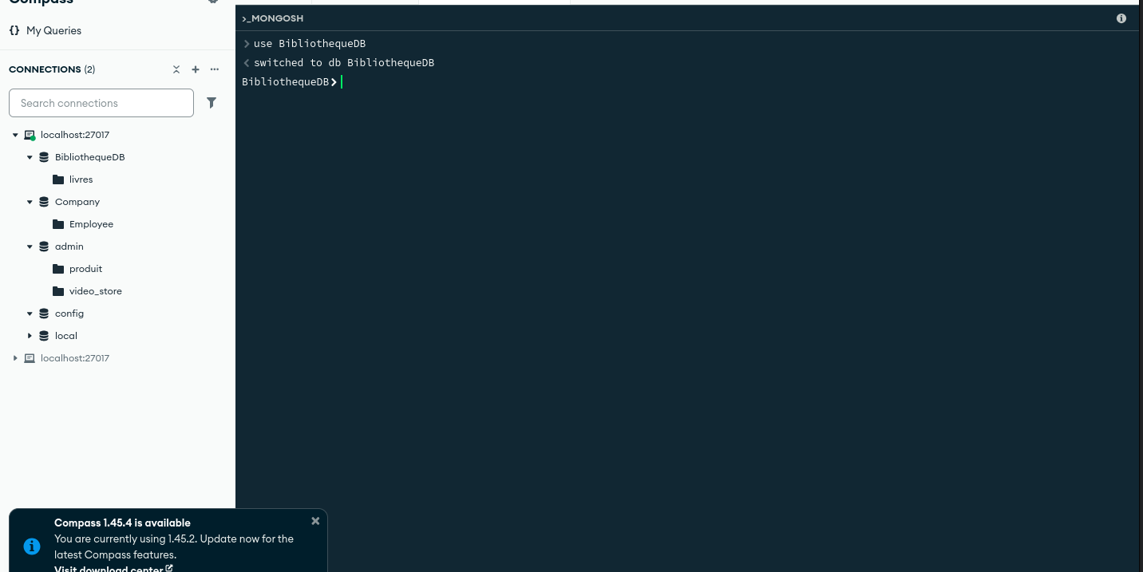

**Collection Livre**

{

_id: ObjectId,

isbn: String, // Identifiant unique du livre

titre: String, // Titre du livre

auteur: String, // Auteur principal

auteurs_secondaires: [String], // Liste des co-auteurs

editeur: String, // Maison d'édition

annee_publication: Number, // Année de publication

genres: [String], // Catégories (roman, science-fiction, etc.)

pages: Number, // Nombre de pages

langue: String, // Langue du livre

disponible: Boolean, // Disponibilité

exemplaires: Number, // Nombre d'exemplaires

date_acquisition: Date, // Date d'ajout à la bibliothèque

emprunts: [{ // Historique des emprunts

utilisateur_id: ObjectId,

date_emprunt: Date,

date_retour: Date

}]

}

**Collection Utilisateurs**

{

_id: ObjectId,

numero_adherent: String, // Numéro unique d'adhérent

nom: String, // Nom de famille

prenom: String, // Prénom

email: String, // Email (unique)

telephone: String, // Numéro de téléphone

adresse: {

rue: String,

ville: String,

code_postal: String,

pays: String

},

date_inscription: Date, // Date d'inscription

statut: String, // "actif", "suspendu", "inactif"

emprunts_en_cours: [{

livre_id: ObjectId,

date_emprunt: Date,

date_retour_prevue: Date

}],

histo**rique_emprunts: Number // Nombre total d'emprunts**

**}**

Création des collections avec validation

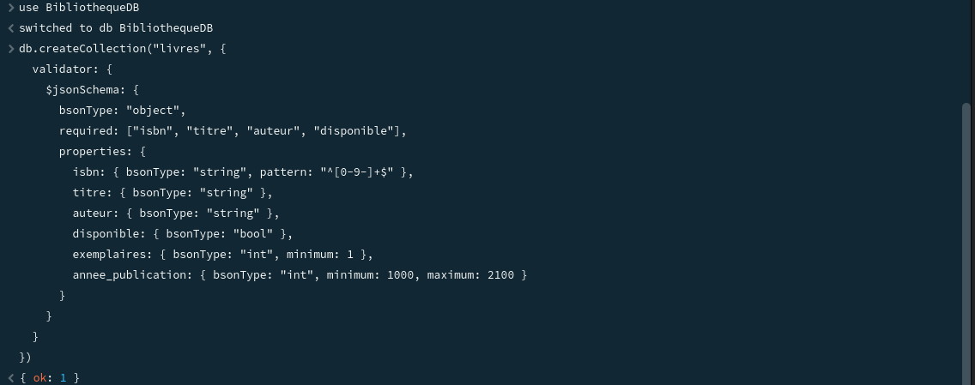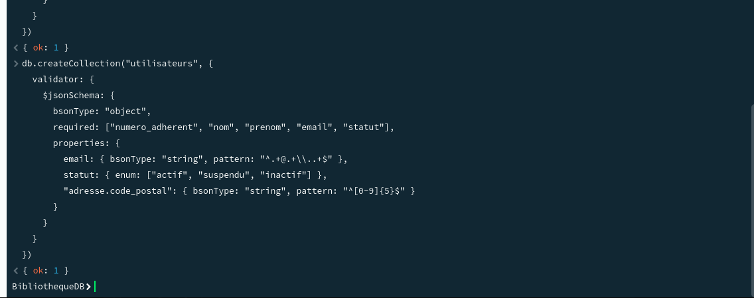

Création des indexes

Les indexes (index) dans MongoDB sont des structures de données spéciales qui améliorent considérablement les performances des requêtes.

Permet de

## Amélioration des Performances des Requêtes

## Optimisation des Opérations de Tri

## Accélération des Agrégations

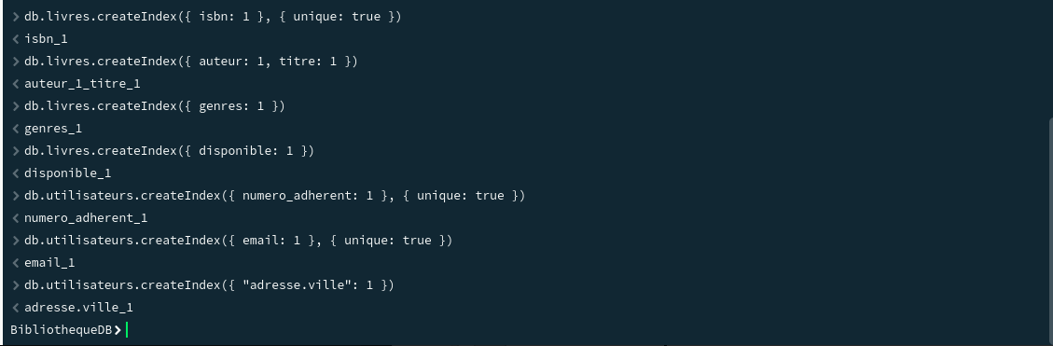

Insertion des données :

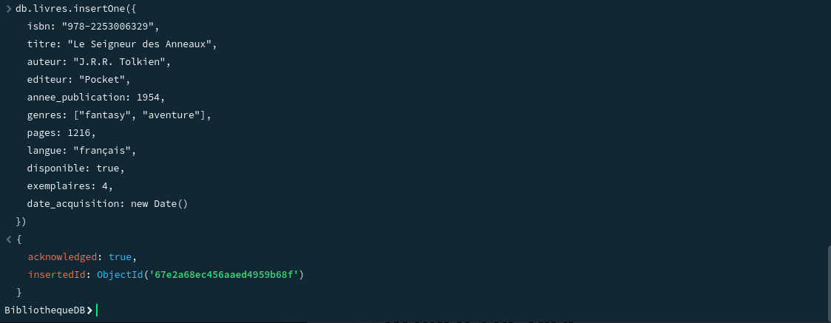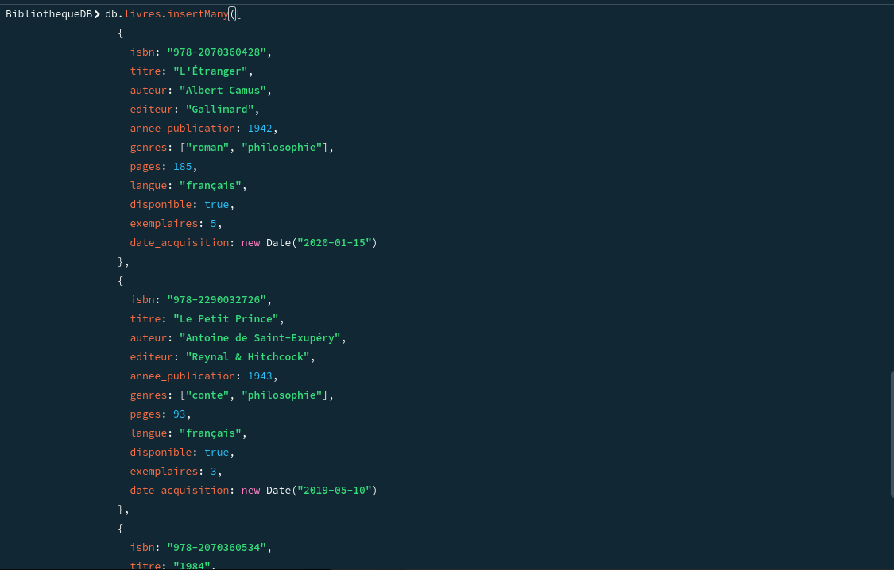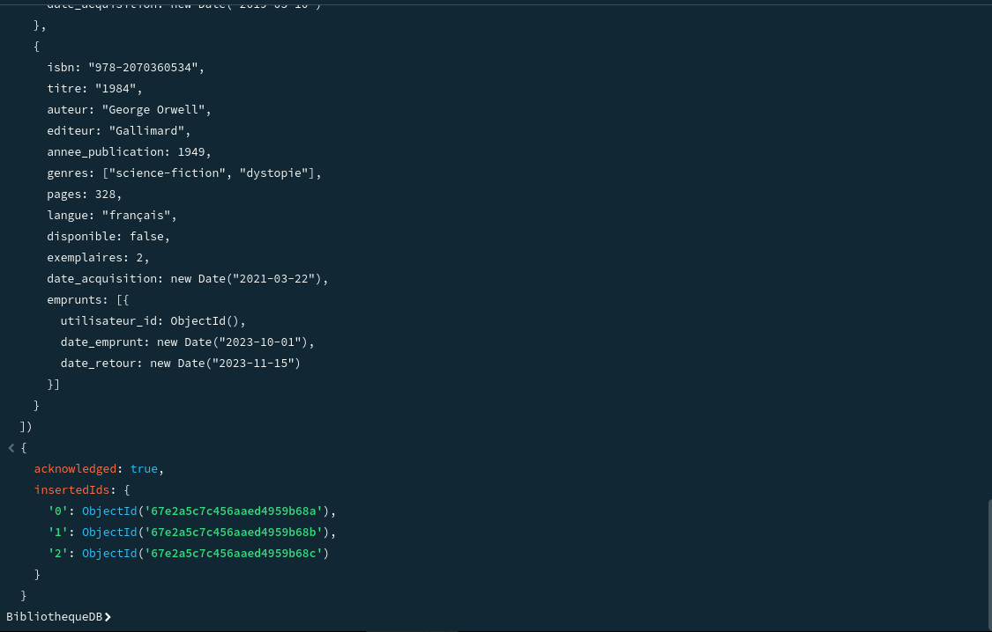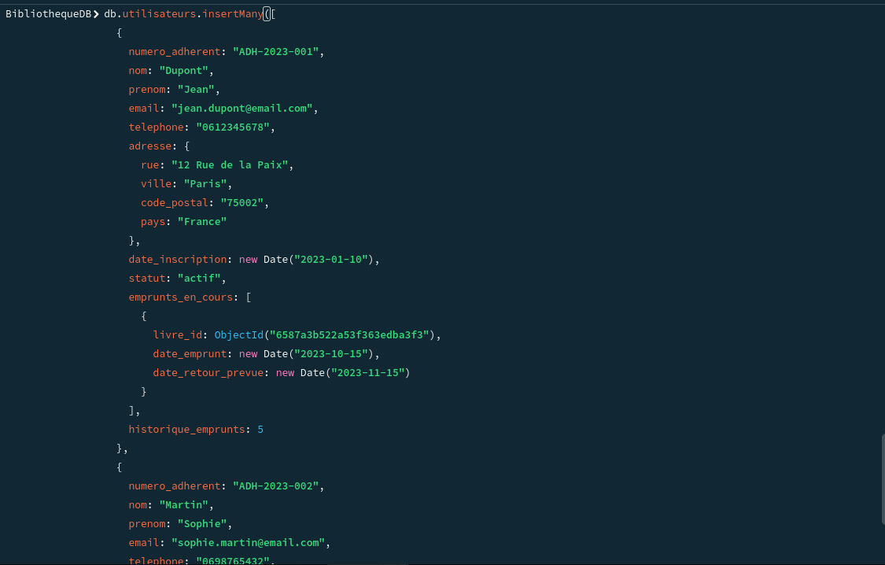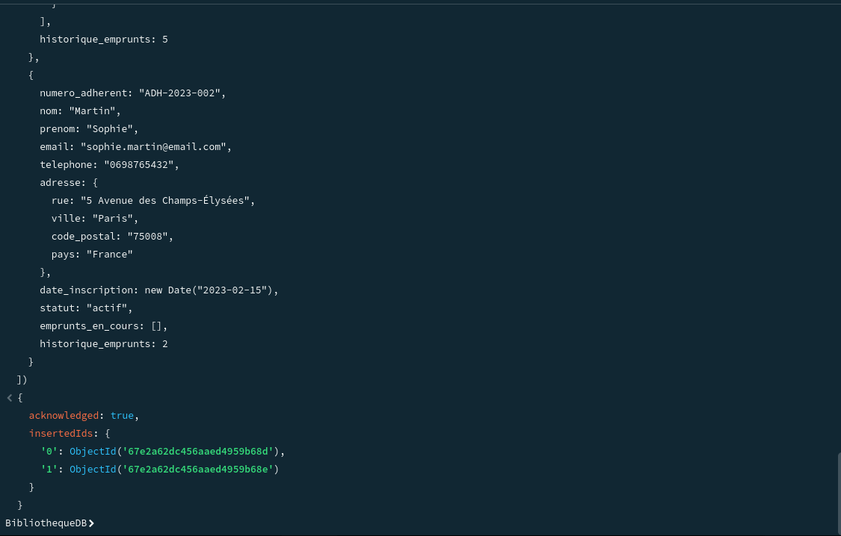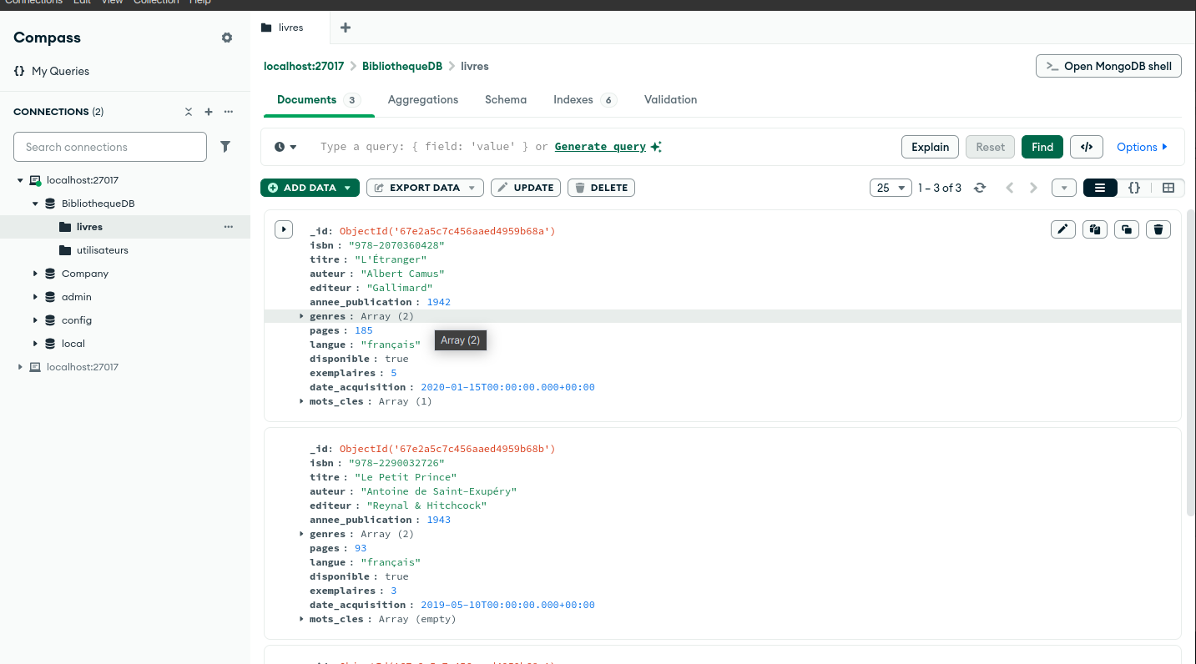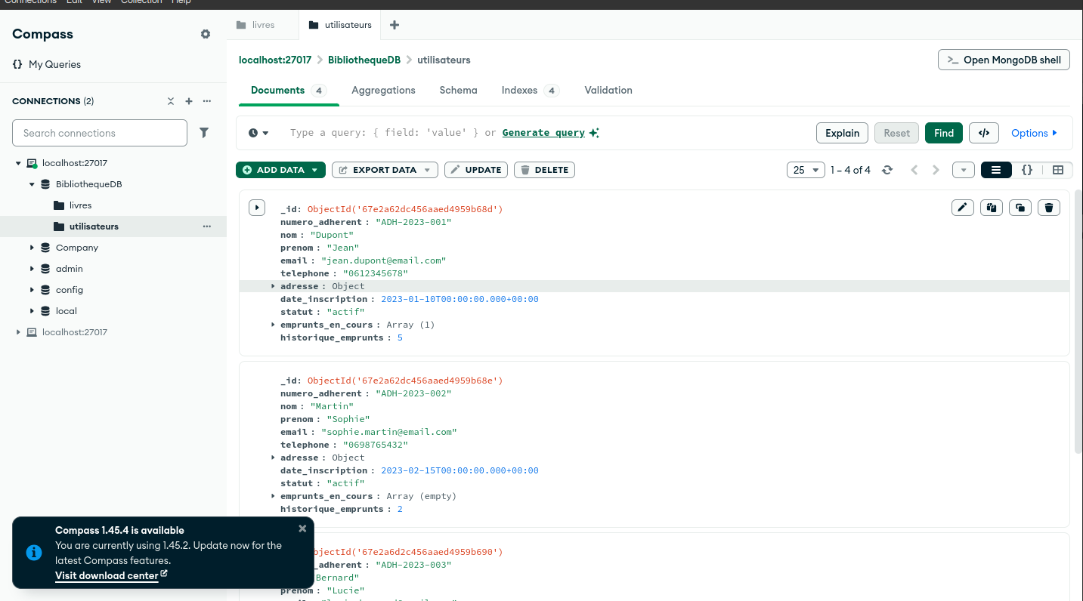

## **Requêtes de Base**

Affichage

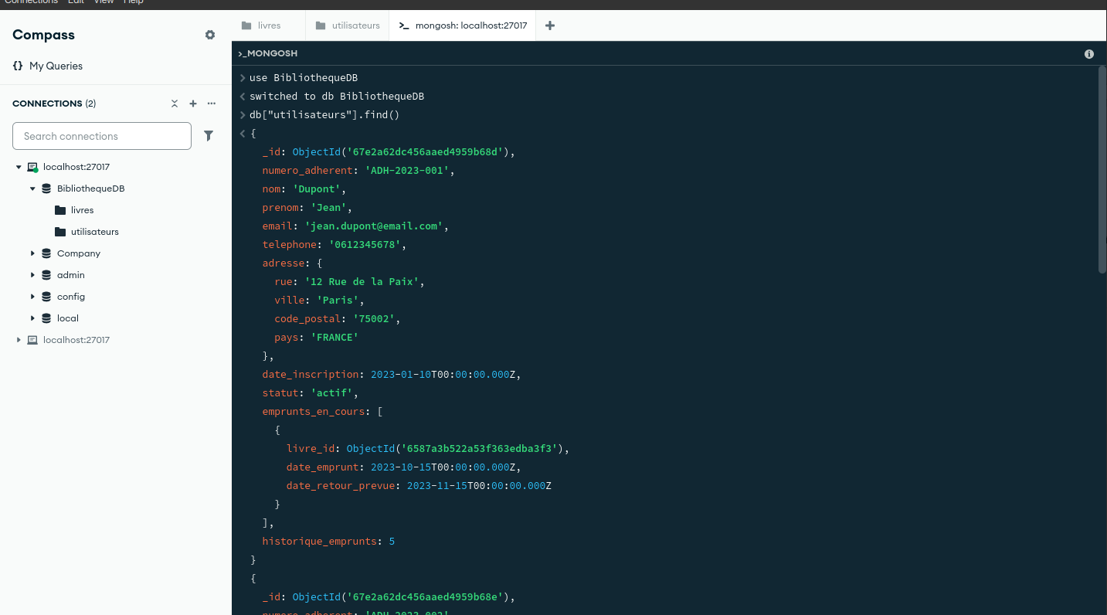

Trouver un livre par son ISBN

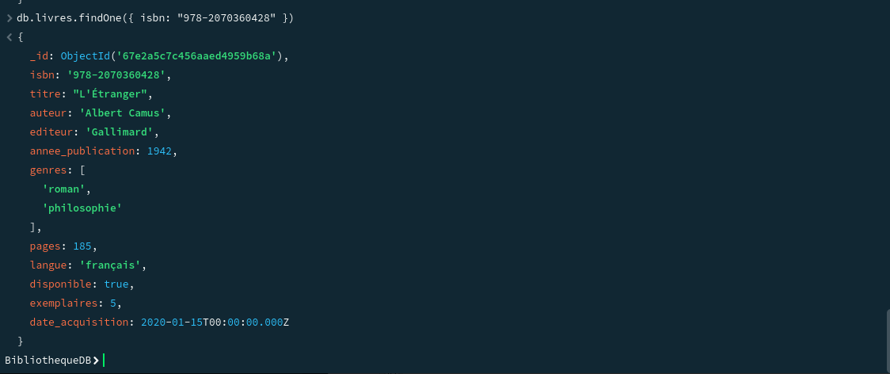

Meme commande avec projection

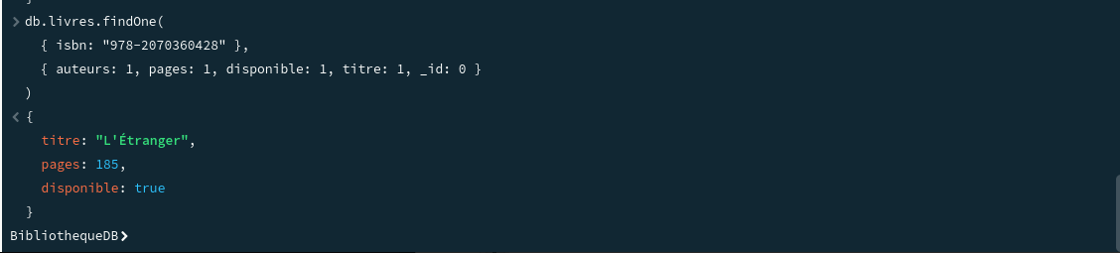

Trouver les livres non disponibles

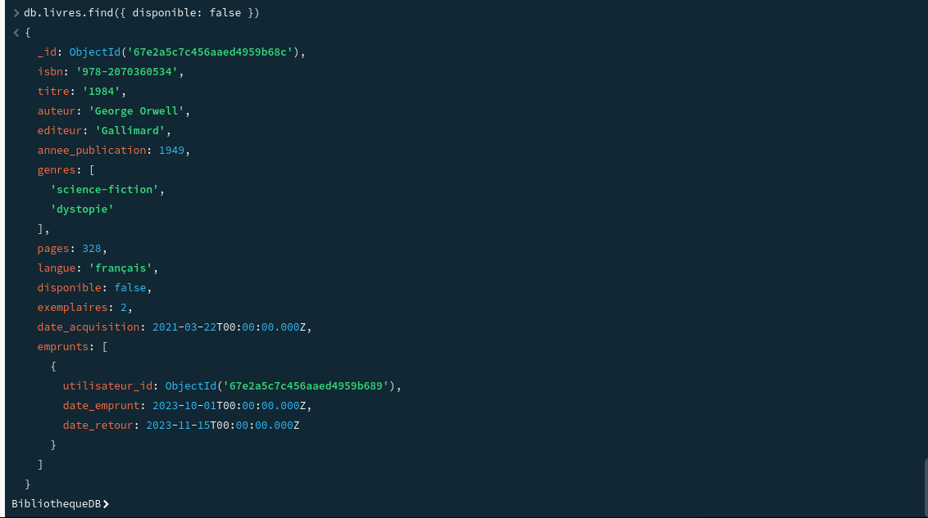

Trouver les utilisateurs de Paris avec pagination

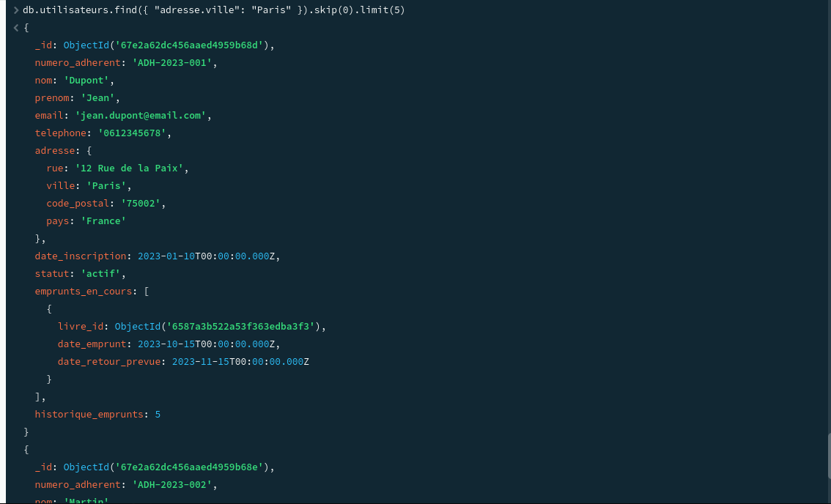

Recherche textuelle (après avoir créé l'index)

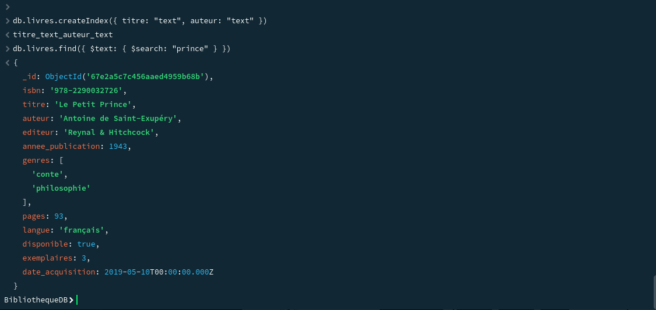

### **Mise à jour de documents**

Mettre à jour le statut d'un utilisateur

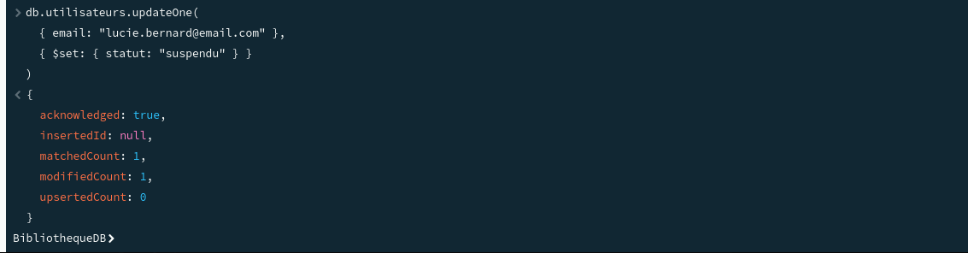

Incrémenter le nombre d'exemplaires d'un livre

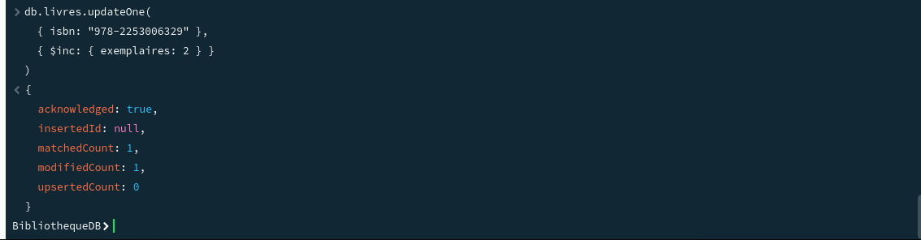

Ajouter un genre à un livre

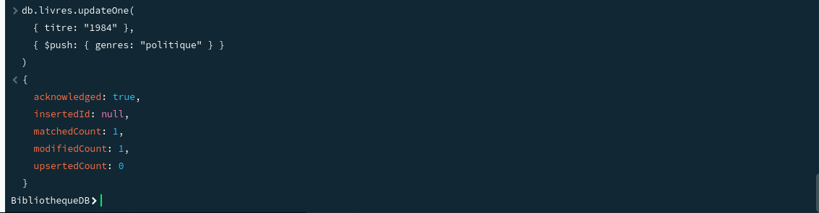

Mettre à jour plusieurs documents

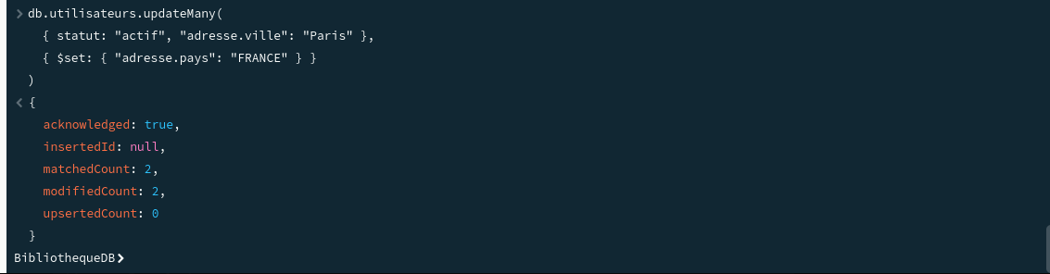

### **Suppression de documents**

Supprimer un livre

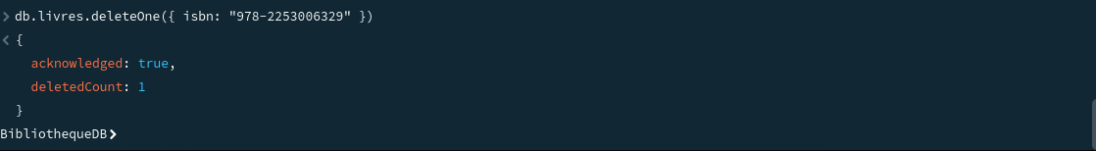

Supprimer les utilisateurs inactifs depuis plus d'un an

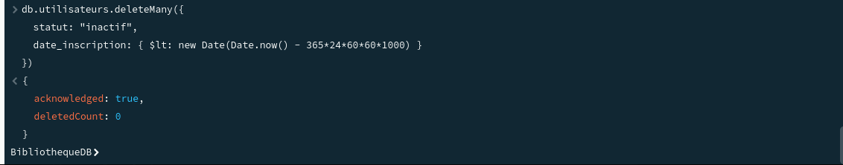

## **Requêtes d'Agrégation**

### **Statistiques des livres**

Nombre de livres par auteur

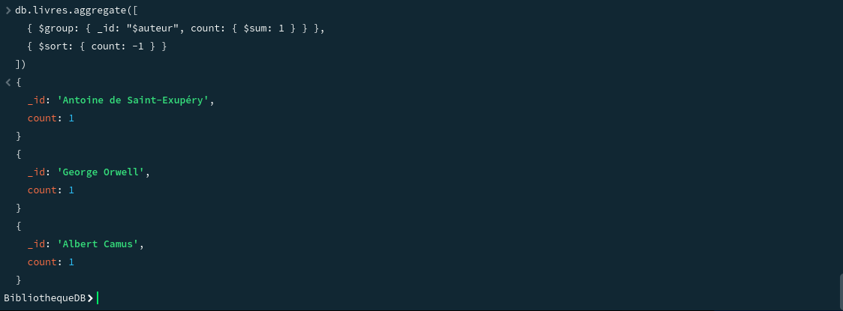

Pages moyennes par genre

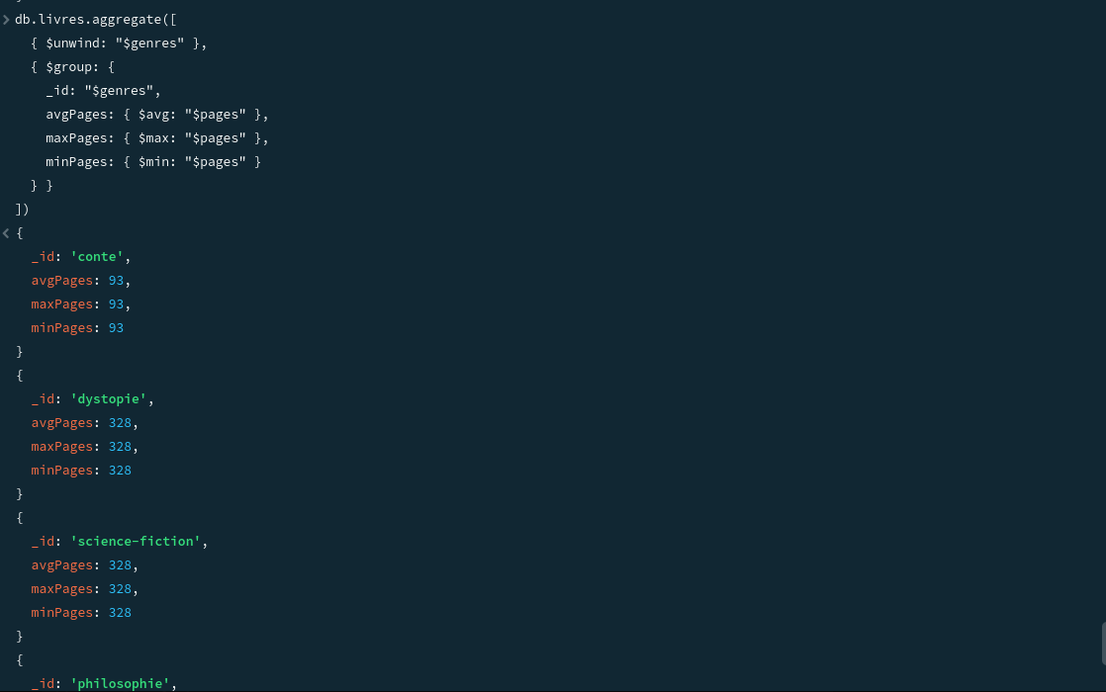

### **Analyse des emprunts**

Durée moyenne d'emprunt par livre

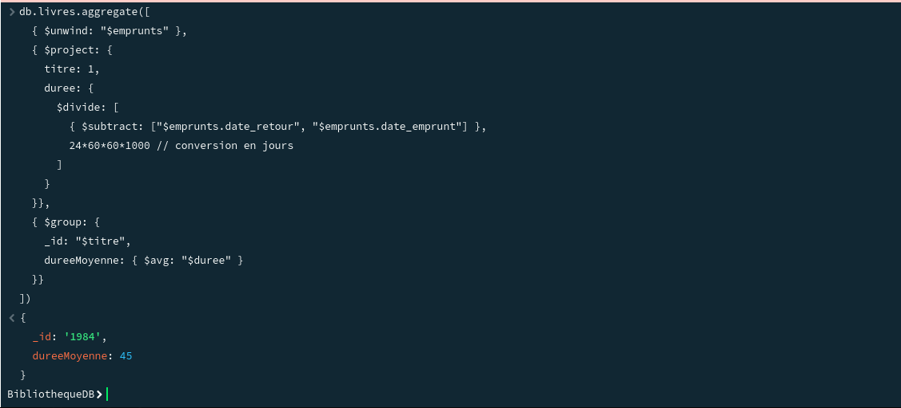

### **Analyse des utilisateurs**

Utilisateurs les plus actifs

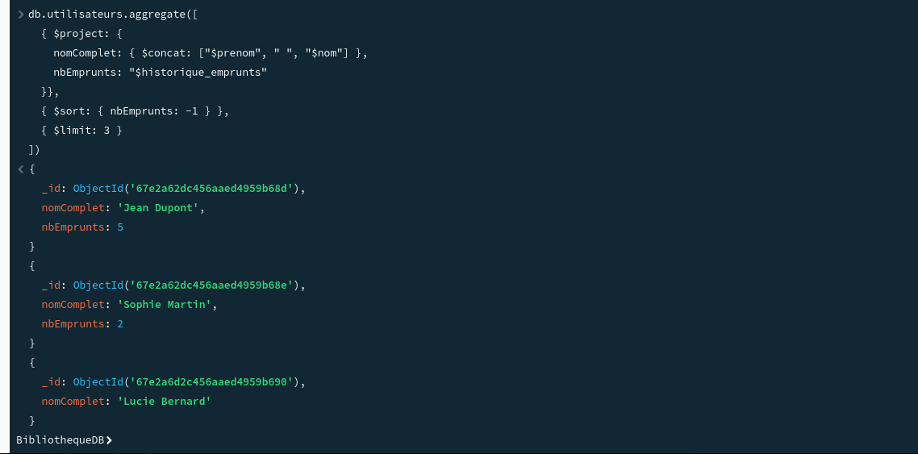

Répartition géographique des utilisateurs

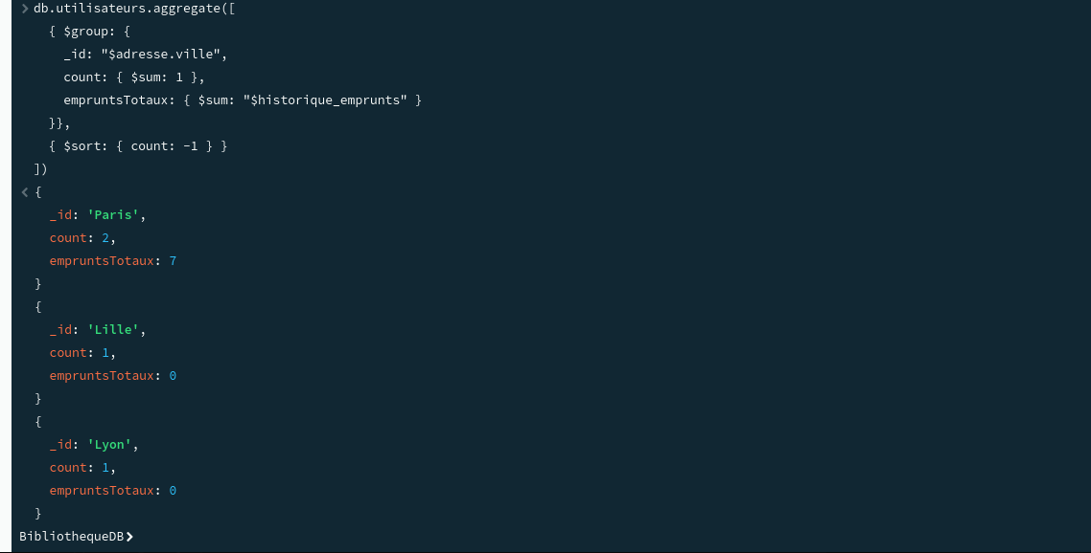

## **Requêtes avec Opérateurs de Tableau**

Trouver les livres qui ont exactement 2 genres spécifiques

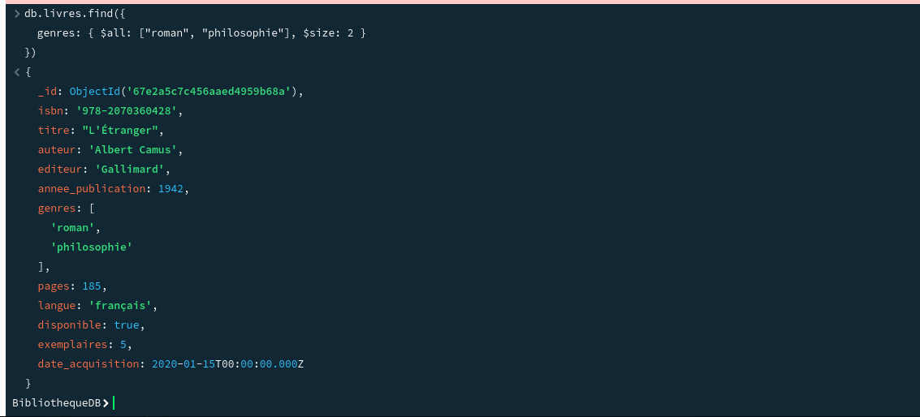

Mettre à jour tous les livres pour ajouter un champ "mots_cles"

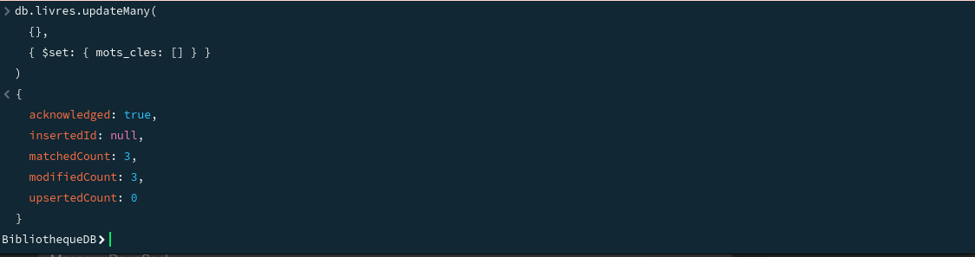

Ajouter un mot-clé à un livre s'il n'existe pas déjà

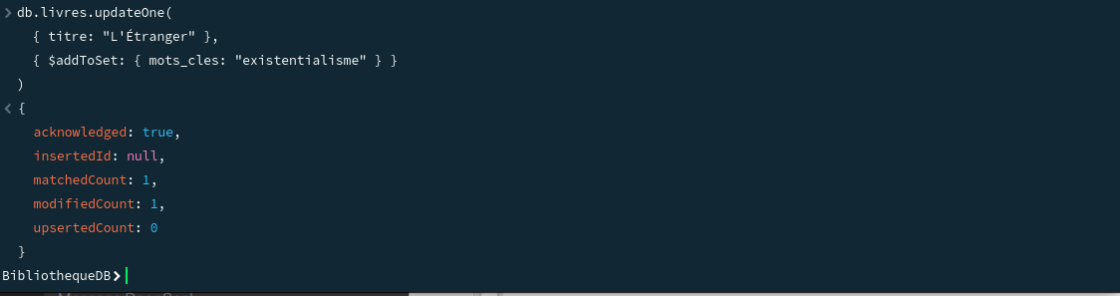

## **Requêtes avec Opérateurs de Date**

Emprunts en retard (date de retour prévue dépassée)

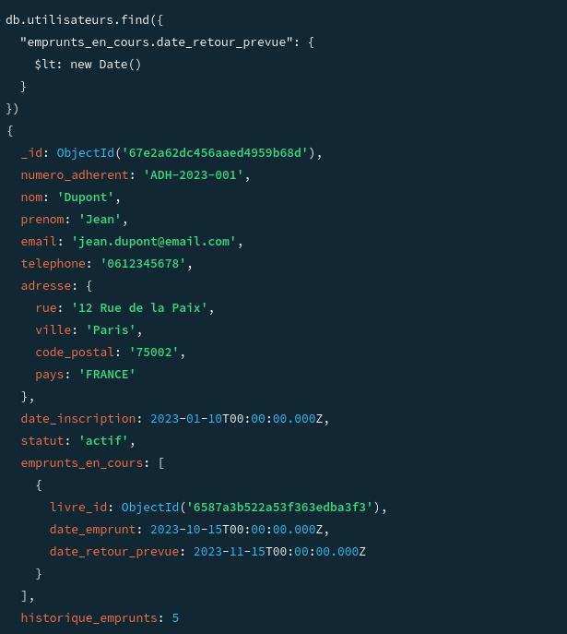

Statistiques mensuelles des nouvelles inscriptions

